 Заявка для участия в отборе проектов «Tugan Qala» в городе Рудный Республики Казахстан

Реконструкция детской площадки по адресу: ул. 50 лет Октября д. 104

**Направление развития общественной инфраструктуры:**

установка, ремонт и освещение спортивных (тренажерных площадок,

футбольных, баскетбольных, волейбольных полей), детских игровых площадок на

дворовых территориях и в местах общего пользования

**Проектная команда:**

1. Пустовалова Татьяна Александровна

2022 г.

г. Рудный

В Экспертный совет

**Заявление о допуске проекта к голосованию**

1. **Наименование проекта (далее - проект):**

Реконструкция детской площадки по адресу: город Рудный , ул. 50 Лет Октября д.104)

1. **Место реализации проекта**  Дворовая территория по ул. 50 Лет Октября д.104
2. **Описание проекта:**
   1. Тип проекта: установка, ремонт и освещение спортивных (тренажерных площадок, футбольных, баскетбольных, волейбольных полей), детских игровых площадок на дворовых территориях и в местах общего пользования
   2. Описание проблемы, на решение которой направлен проект: Детская площадка, расположена в пределах дворовой территории по адресу ул. 50 Лет Октября д. 104, сейчас на ней есть устаревшие временем конструкции, что давно устарело временем, и ни как не заинтересовывает детей играть на ней. Данная площадка требует реконструкции с добавлением современных горок, лазелок, качель, песочниц и других детских игровых комплексов. Молодые мамочки хотят обновлений игровых комплексов, хотят больше времени проводить на площадке со своими детками, на свежем воздухе.
   3. Виды расходов по реализации проекта:

|  |  |  |  |
| --- | --- | --- | --- |
| №  п/п | Виды работ (услуг) | Полная стоимость (тенге) | Описание |
| 1 | Ремонтно-строительные работы  (в соответствии со сметой) | 846 554 | Расчистка территории, уборка мусора, демонтаж ненужных объектов, выравнивание территории, установка игрового оборудования, бетонирование стоек |
| 2 | Приобретение материалов  (кроме тех, которые учтены в строке «ремонтно-строительные работы») | 413 280 | Песок , Цемент , поребрик |
| 3 | Приобретение оборудования (кроме того, которое учтено в строке «ремонтно-строительные работы») | 5 024 224 | Игровой спортивный комплекс из малых архитектурных форм: детская площадка, сп |
| 4 | Приобретение услуг | 361 600 |  |
| 5 | Прочие расходы | 1 993 697 |  |
|  | Итого | 8 639 355 |  |

* 1. Ожидаемые результаты:

Новая детская спортивная площадка и обустроенная территория для отдыха как детей, так и взрослых сделает двор более приятным местом для проведения досуга.

1. **Пользователи проекта:**

*Дети, подростки, проживающие в соседних домах.*

Число прямых пользователей (человек): 200.

1. **Эксплуатация и содержание объекта общественной инфраструктуры, предусмотренного проектом на первый год:**

|  |  |  |  |  |
| --- | --- | --- | --- | --- |
| №  п/п | Расходы по эксплуатации и содержанию объекта общественной инфраструктуры, предусмотренного проектом | Бюджет акимата, тенге | Денежные средства организаций (физических лиц), тенге | Итого, тенге |
| 1 | Уборка и расчистка территории дворником | 60000 |  |  |
| 2 | Текущий косметический ремонт (покраска, проверка технического состояния) | 40 000 |  |  |
|  | Всего | 100 000 |  |  |

(описание необходимых расходов на эксплуатацию и содержание объекта общественной инфраструктуры, предусмотренного проектом, на следующий год после завершения проекта, с указанием источников предоставления необходимых ресурсов. Например, заработная плата, текущий ремонт, расходные материалы и т.д.)

1. **Планируемый срок реализации проекта: 30 дней**
2. **К заявлению прилагаются документы (копии документов, заверенные в установленном порядке, официальным должностным лицом или заявителем):**
3. Краткая аннотация проекта а– на 1 л.
4. Фотографии и снимки места размещения объекта – на 3 л.
5. Технический проект – на 5 л.
6. Копии документов, заверенные представителем акимата района или другим уполномоченным в установленном порядке должностным лицом, подтверждающие право государственной собственности – на 1 л.
7. Документы, подтверждающие стоимость проекта – на 2 л.
8. Согласие с ограничением ответственности – на 1 л.
9. Эскизы (рисунки), характеризующие внешний вид и функциональность объекта – на 3 л.

(перечень документов, прилагаемых к заявлению с указанием числа листов)

Всего на 16 листах.

1. **Сведения о проектной команде:**
   1. Заявитель: Пустовалова Татьяна Александровна;



Контактный телефон: 8-777-237-41-90;

Эл. почта: pustovalova.2010@mail.ru;

Почтовый адрес: город Рудный, ул. 50 Лет Октября д.104, индекс 111500

Дата: 10 октября 2022 года

Краткая аннотация о проекте для размещения   
на титульной странице для голосования   
на портале проекта   
«Реконструкция детской площадки по адресу: город Рудный,

ул. 50 лет Октября д. 104»

Детская площадка, расположена в пределах дворовой территории по адресу ул. 50 Лет Октября д. 104, сейчас на ней есть устаревшие временем конструкции, что давно устарело временем, и ни как не заинтересовывает детей играть на ней.

Данная площадка требует реконструкции с добавлением современных горок, игровых комплексов , качели, песочниц и других детских игровых комплексов.

Молодые мамочки хотят обновлений игровых комплексов, хотят больше времени проводить на площадке со своими детками, на свежем воздухе.

Именно поэтому хочется реализовать проект по реконструкции детской площадки с целью создания современных условий для развития и здоровья детей.

Для этого планируется закупить и установить оборудование, детские игровые комплексы, горки, карусели, песочницы, качалка-балансир, игровой туннель, скамейки.

Общая площадь размещения детской площадки составляет 300 м 2 .

Детская площадка состоит из 8 малых архитектурных форм.

Фотографии и снимки места размещения объекта со спутника

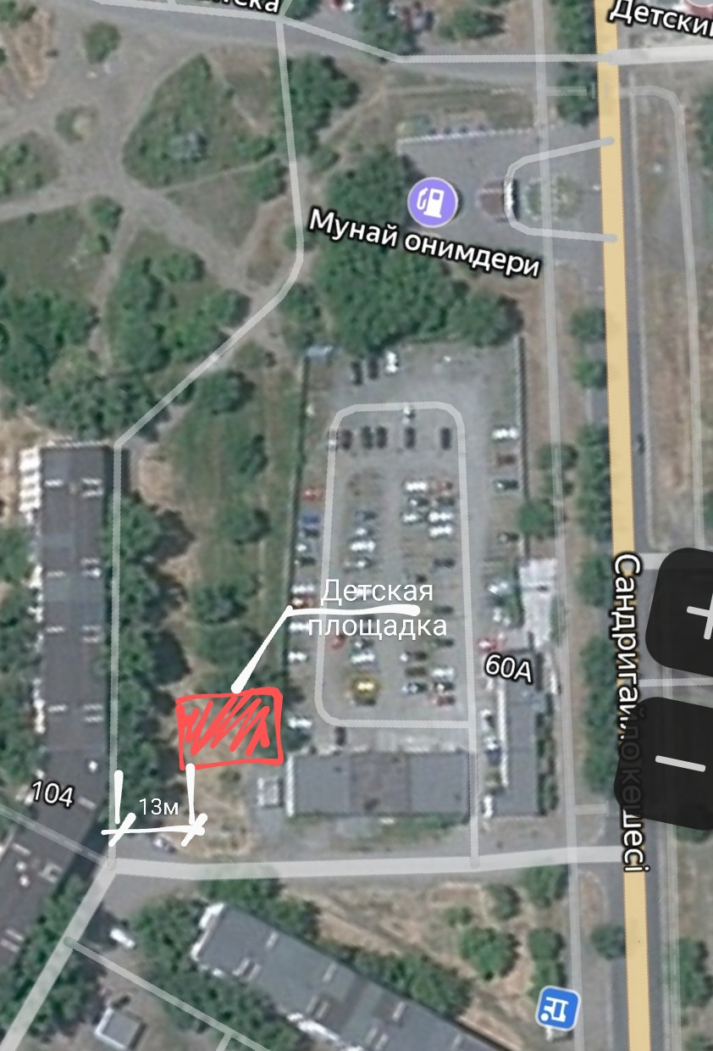

1. Фото старой площадки возле дома по адресу: ул. 50 Лет Октября д. 104

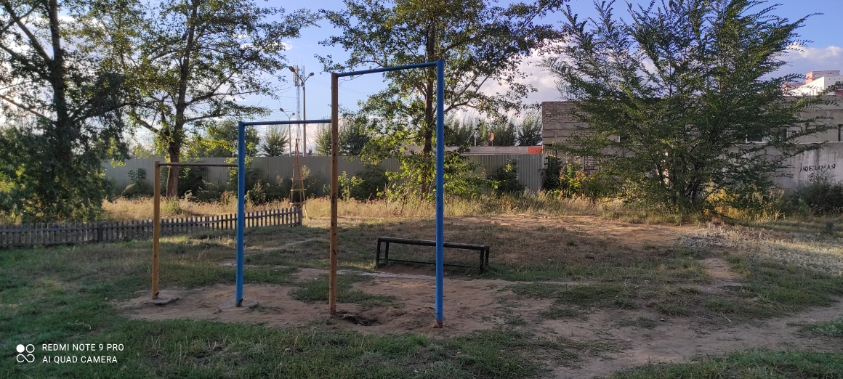

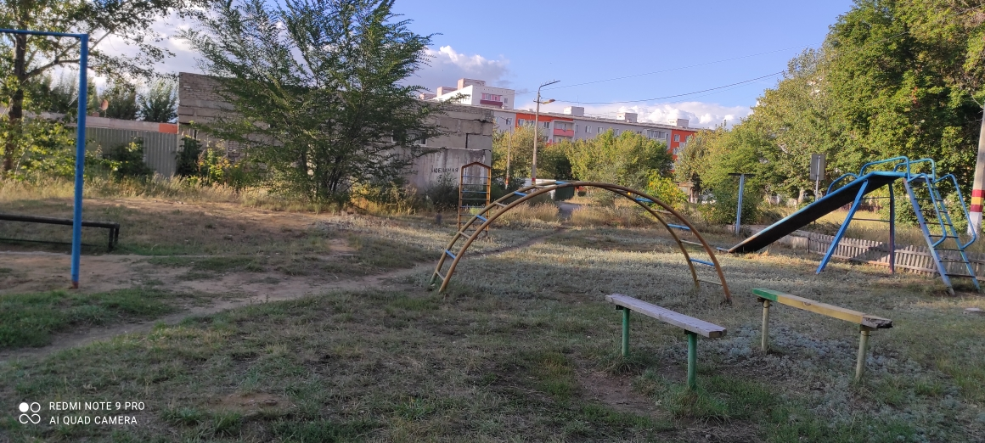

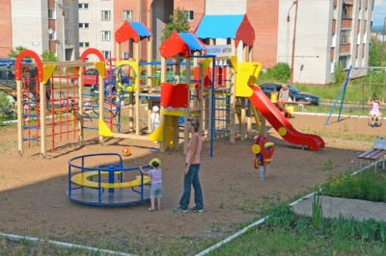

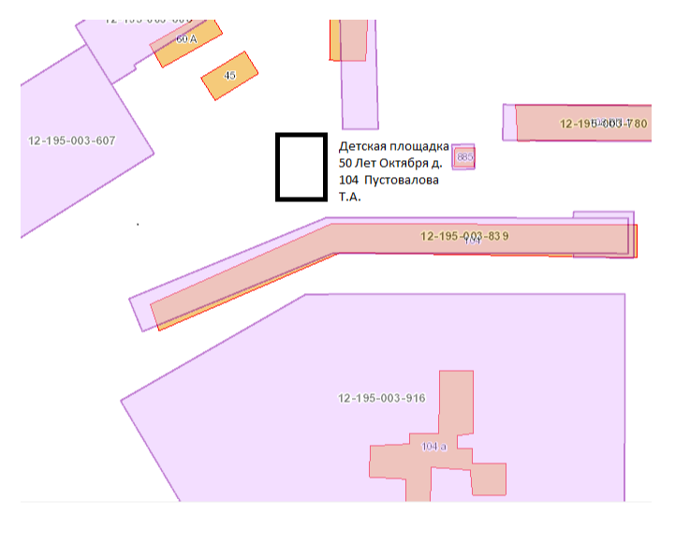

Технический проект «Реконструкция детской площадки по адресу: город Рудный, ул. 50 Лет Октября д.104»

|  |  |
| --- | --- |
| 1. Описание и общие характеристики создаваемого объекта общественной инфраструктуры | Детская площадка, располагаемая в пределах дворовой территории по адресу ул. 50 Лет Октября д.104. Общая площадь 300 м2.. Игровой комплекс состоит и малых архитектурных форм. |

2. Расчет ориентировочной стоимости реализации проекта

**Формула расчета итоговой стоимости проекта**

Общая сумма расходов по пунктам 1-5 + 30% от общей суммы расходов по пунктам 1-5 = итоговая общая стоимость проекта

**Проверка**

Дополнительные работы и затраты (резерв-прочие)должен составлять не менее 22% от итоговой стоимости проекта, но не более 2 000 000 тенге.

**НДС**

Всё оборудование, материалы, работы и т.д. считаем с учетом НДС

| **№** | **Наименование вида материала, оборудования, работ** | **Характеристики (функциональные, технические, качественные эксплуатационные)** | | **Единица измерения** | **Количество, объем единицы** | **Стоимость единицы., тенге** | **Ссылка на источник, подтверждающий стоимость единицы или комплекса единиц** | **Общая стоимость, тенге, (в т.ч. НДС 12%)** |
| --- | --- | --- | --- | --- | --- | --- | --- | --- |
| **1** | **Раздел 1. Подготовительные, земляные и общестроительные работы** | | | | | | | |
| 1.1 | Материалы (*Приобретение общестроительных материалов, тары, инструмента для общестроительных работы, включая коммуникации)* | | | | | | | |
| 1.1.1 | Песок | Используется природное сырье, слой 15 см с учетом тромбовки | | м куб | 50 | 5000 | 250 000 | 280 000 |
| 1.1.2 | Цемент | Марка м-400 | | Кг 250 | 20 | 3000 | 60 000 | 67 200 |
| 1.1.3 | Бордюр | Используем готовый поребрик 1м | | шт | 70 | 1200 | 84 000 | 94 080 |
| 1.2 | Транспорт (*Затраты на транспорт, хранение, погрузку и выгрузку общестроительных материалов, тары, инструмента для общестроительных работы, включая коммуникации)* | | | | | | | |
| 1.2.1 | Транспортные расходы | Используем наемный транспорт | | Час | 3 | 5000 | 15 000 | 16800 |
| 1.2.2 |  |  | |  |  |  |  |  |
| 1.3 | Демонтаж (*Удаление устаревших конструкций, ветхих сооружений (необходимо решение собственника, например Акимат, о возможности демонтажа))* | | | | | | | |
| 1.3.1 | Демонтаж старых конструкций |  | | Шт | 5 | 10 000 | 50 000 | 56 000 |
| 1.3.2 |  |  | |  |  |  |  |  |
| 1.4 | Вывоз мусора (*Необходимо учесть возможность сдачи на металлолом*) | | | | | | | |
| 1.4.1 | Вывоз конструкций |  | | час | 1 | 12 000 | 12 000 | 13 440 |
| 1.4.2 |  |  | |  |  |  |  |  |
| 1.5 | Перенос/подключение коммуникаций (*Санитарно-технические работы, сооружение линий электропередачи, связи, теплоснабжения и газоснабжения, канализации, водоснабжения*) | | | | | | | |
| 1.5.1 |  |  | |  |  |  |  |  |
| 1.5.2 |  |  | |  |  |  |  |  |
| 1.6 | Общестроительные работы (*Планировка территории, возведение, расширение, монтаж пандусов, бордюр, брусчатки, типовых строительных конструкций, зданий и сооружений, работы по возведению фундаментов и опорных конструкций под оборудование, дорожные работы, работы по благоустройству. Ссылки на источник информации о ценах. НДС, выделяется отдельно*) | | | | | | | |
| 1.6.1 | Укладка бордюра 1м | Согласно прайса | |  | 70 | 3 055 | 213 850 | 239 512 |
|  | Слои подстилающие песчаные. Устройство с тромбовками | Прайс поставщика | | м3 | 50 | 1311 | 65 550 | 73 416 |
| 1.6.2 | Доставка оборудования |  | | м3 | 1 | 300 000 | 300 000 | 336 000 |
| 1.6.3 | Сборка, установка детских комплексов | Согласно прайса | | м3 | 6 | 24 167 | 145 002 | 162 402 |
| **Итого по разделу 1** (Сумма 1.1-1.6 (в т.ч. НДС 12%) | | |  | | | | | **1 229 434** |
| **2** | **Раздел 2. Приобретение (изготовление) оборудования** | | | | | | | |
| 2.1 | Оборудование (*Приобретение специального оборудования или изготовление устройств, художественных композиций, экспонатов. Ссылки на источник информации о ценах. НДС, выделяется отдельно*) | | | | | | | |
| 2.1.1 | Видеонаблюдение уличная Hikvision DS- 2CD1143GO-1(2.8 mm)4Mn | Satu.kz | | шт | 1 | 50 000 | 50 000 | 56 000 |
| 2.1.2 | «Детский игровой комплекс карапуз» | ДИК 1. 001.08 | | шт | 1 | 1 766 088 | 1 766 088 | 1 978 018 |
| 2.1.3 | Песочница Ромашка | ИО 5.01.16 | | шт | 1 | 325 368 | 325368 | 364 412 |
| 2.1.4 | Качалка-балансир | ИО 22М 17.01 | | шт | 1 | 227 448 | 227 448 | 227 448 |
| 2.1.5 | Карусель с рулем «Арифметика» | ИО 30.01.04-13 | | шт | 1 | 468 000 | 468 000 | 524 160 |
| 2.1.6 | Качалка на пружине | ИО 22.01.01-01 | | шт | 1 | 231 500 | 231 500 | 259 280 |
| 2.1.7 | Детский игровой комплекс | Код 46 | | шт | 1 | 955 000 | 955 000 | 1 069 600 |
| 2.1.8 | Бум -переправа | СО 1.55.03 | | шт | 1 | 183 540 | 183 540 | 205 565 |
| 2.1.9 | Спортивная серия для младшего возраст | СК 3031 | | шт | 1 | 221 340 | 221 340 | 247 901 |
| 2.1.8 | Урна уличная с козырьком |  | | шт | 2 | 14 000 | 28 000 | 31 360 |
| 2.1.9 | Скамейка уличная со спинкой |  | | шт | 2 | 27 000 | 54 000 | 60 480 |
| 2.1.10 | Изготовление железного заборчика |  | | кв.м | 70 | 4 000 | 280 000 | 313 600 |
| 2.1.11 | Уголок металлический 4*4 |  | | кв.м | 5 | 3 000 | 15 000 | 16 800 |
| 2.1.12 | Установка, подключение, камер видеонаблюдений |  | | шт | 1 | 25 000 | 25 000 | 28 000 |
| 2.2 | Монтажные работы (*Все работы по монтажу оборудования за исключением устройства оснований и фундаментов под оборудование, и т.п. по п. 2*) | | | | | | | |
| 2.2.1 |  |  | |  |  |  |  |  |
| **Итого по разделу 2** (Сумма 2.1-2.2 (в т.ч. НДС 12%) | | |  | | | | | **5 382 624** |
| **3** | **Раздел 3. Озеленение территории** | | | | | | | |
| 3.1 | Посадочный материал (*Приобретение посадочного материала, грунта, других необходимых элементов для озеленения. Ссылки на источник информации о ценах*) | | | | | | | |
| 3.2 | Работы по озеленению (*Стоимость работ по озеленению территорий, планировке участка, контроль приживаемости и т.п.*) | | | | | | | |
| 3.2.1 | Услуги Зеленстроя | Убрать Дерево-кутарник, сбор веток, погрузка веток, вывоз веток | |  | 1 | 30 000 | 30 000 | 33 600 |
| 3.2.2 |  |  | |  |  |  |  |  |
| **Итого по разделу 3** (Сумма 3.1-3.2 (в т.ч. НДС 12%) | | |  | | | | | **33 600** |
| **4** | **Раздел 4. Сопутствующие работы и затраты** | | | | | | | |
| 4.1 | Охрана строящегося объекта (*Приобретение и работы по установке ограждений, освещения и указателей, физической охране*) | | | | | | | |
| 4.1.1 |  |  | |  |  |  |  |  |
| 4.1.2 |  |  | |  |  |  |  |  |
| 4.2 | Экспертиза (*Затраты на проведение экспертизы и согласование с ресурсонабжающими организациями. Специализированными учреждениями культуры, образования и др*.) | | | | | | | |
| 4.2.1 |  |  | |  |  |  |  |  |
| 4.2.2 |  |  | |  |  |  |  |  |
| 4.3 | Информационные стенды (*Разработка, изготовление и установка информационных указателей об объекте*) | | | | | | | |
| 4.3.1 |  |  | |  |  |  |  |  |
| 4.3.2 |  |  | |  |  |  |  |  |
| **Итого по разделу 4** (Сумма 4.1-4.3 (в т.ч. НДС 12%) | | |  | | | | |  |
| **5** | **Раздел 5. Иные затраты** | | | | | | | |
| **5.1** | Отдельные работы и затраты, которые не учтены в других разделах в связи со спецификой их проведения оплаты | | | | | | | |
| 5.1.1 |  |  | |  |  |  |  |  |
| **Итого по разделу 5** (Сумма 5.1 (в т.ч. НДС 12%) | | |  | | | | |  |
| **6** | **Итого по разделам**  **1-5** (Сумма по разделам 1-5 (в т.ч. НДС 12%) | **Раздел 6. Сумма стоимости по разделам 1-5** | | | | | | **6 645 658** |
| **7** | **Раздел 7. Дополнительные работы и затраты (резерв-прочие)**  (30% от суммы по п.6) | | | | | | | |
| 7.1 | Подготовка документации | 1) Дефектная ведомость *(При необходимости. Если есть конструкции или элементы, требующие ремонта)*  2) Проект *(Проектно-изыскательские работы. Проект производства работ и альбомы (эскизы) технических решений. При необходимости)*  3) Смета *(Локальный (объектный) сметный расчет, подготовленный для проверки компанией)* | | | | | | 1 993 697 |
| 7.2 | Удорожание | Удорожание работ и материалов вследствие естественного роста цен | | | | | |
| 7.3 | Непредвиденные работы и затраты | Скрытые работы, работы с осложнениями при проведении отдельных работ, ухудшение погодных условий и т.п. | | | | | |
| **Итого по разделу 7** (в т.ч. НДС 12%) | | |  | | | | | **1 993 697** |
| **8** | **Всего** (Сумма по разделам 1–7, (в т.ч. НДС 12%) |  | | | | | |  |
| **9** | **Проверка** (сумма по раздела 7 должна составлять не менее 22% от суммы по п.8, но не более 2 000 000 тенге) | **6 645 658*30% = 1 993 697 это не более 2 000 000 8 639 355** | | | | | | |

Копии документов, заверенные представителем акимата района или другим уполномоченным в установленном порядке должностным лицом, подтверждающие право государственной собственности на объект общественной инфраструктуры

**Место размещения объекта согласовано с ГУ «Рудненский городской отдел архитектуры и градостроительства» и ГУ «Рудненский городской отдел земельных отношений» - земля находится в государственной собственности.**

Документы, подтверждающие стоимость проекта

По 3 коммерческих предложения на каждую позицию из технического проекта

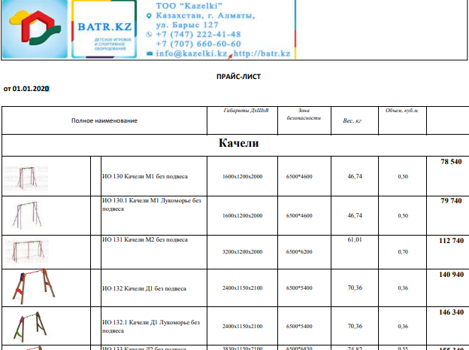

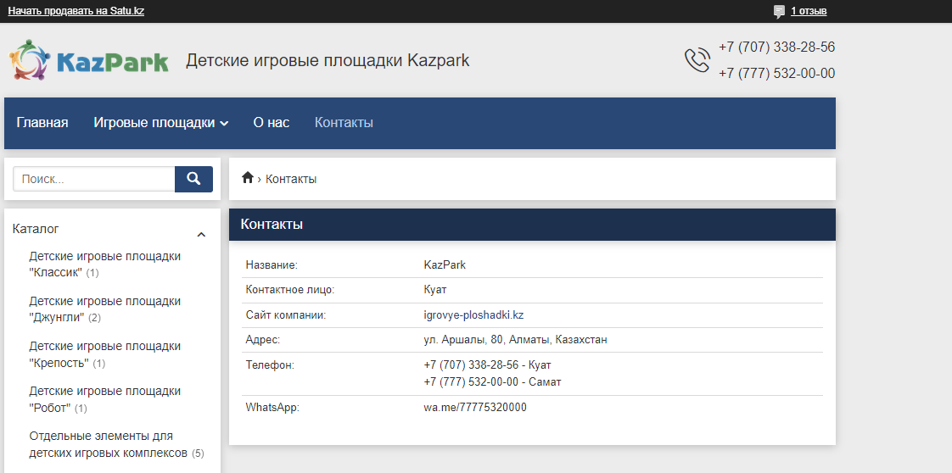

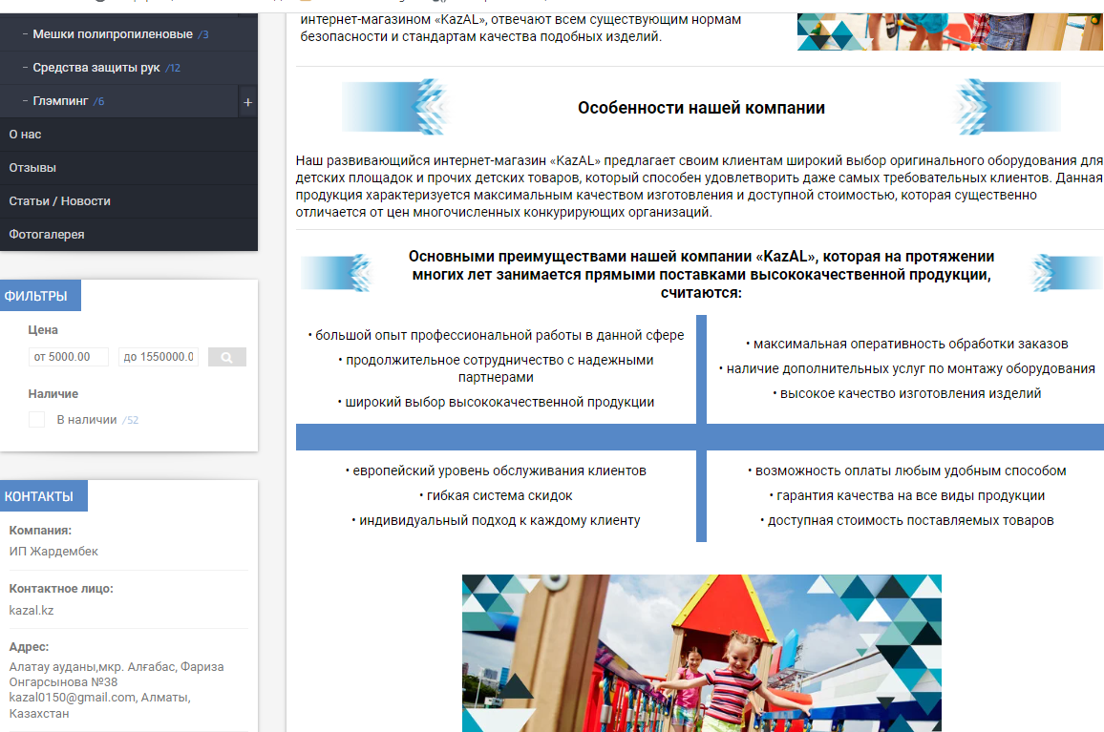

Согласие с ограничением ответственности

Я, Пустовалова Татьяна Александровна даю свое согласие, с тем, что качество проекта «Tugan Qala» зависит от проектной команды в первую очередь, а возможность его реализации – от результатов голосования.



Эскизы (рисунки), характеризующие внешний вид и функциональность объекта

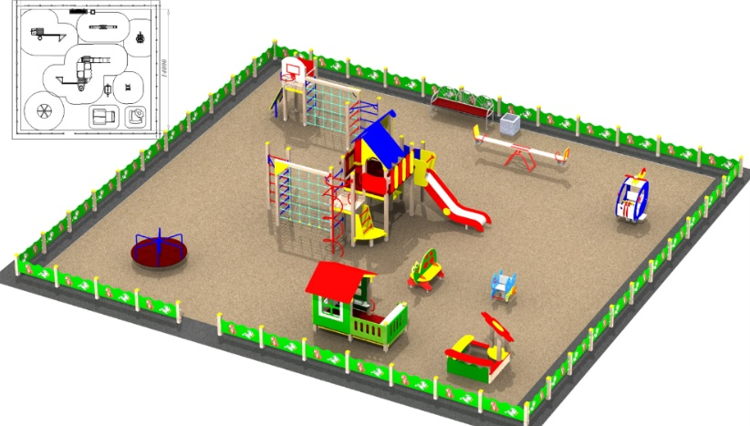

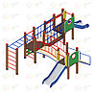 Детский игровой комплекс «Карапуз» ДИК 1.001.08

Самый большой и функциональный детский игровой комплекс из серии "Карапуз" - это ДИК 1.001.08. Две горки, два моста, пандус, рукоход со шведской лестницей, скалолаз с канатом - делают этот комплекс универсальным и многофункциональным компонентом любой детской площадки. Здесь есть где развернуться детям, при этом за вполне разумную цену. Этот комплекс простоит много лет, благодаря, качественным материалам и специальной краске. Также важно, что всё оборудование СКИФ сделано с учетом российских ГОСТов, что определяет безопасность и надежность наших комплексов.

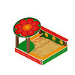 Песочница ромашка ИО 5.01.16

 Ромашка ИО 523 - удобная, красивая и надежная детская песочница. Навес создает комфортный тенёк от солнечного зноя. Под навесом располагается небольшой столик, на котором дети могут мастерить фигуры из песка или рисовать. У данной песочницы три лавки.

<https://batr.kz/p73090906-pesochnitsa-romashka-50116.html>

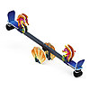 Качалка-балансир ИО 21.М.17.01 стилизованный под морскую тематику – замечательный развлекательный аттракцион для деток младшего возраста.  Поддерживающая спинка, кольцо-демпфер под сидением из плотной и упругой резины, кольцо для рук впереди сидения  –  позволяет кататься на качалке с максимальной безопасностью и комфортом.  [Подробнее: https://batr.kz/p73888682-kachalka-balansir-21m1701.html](https://batr.kz/p73888682-kachalka-balansir-21m1701.html)

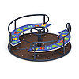 Карусель с рулем (Арифметика) ИО 30.01.04-13. Любая карусель, на которой можно кататься с друзьями, дарит масс положительных эмоций, помогает сбрасывать лишнюю энергию, повышает выработку эндорфинов - гормонов радости.

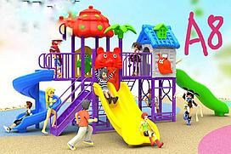

Площадка изготовлена из качественного пластикового материала, она не выгорит на солнце, простоит долго и станет надежным оборудованием для детских игр.За безопасность Детских площадок можно не волноваться. Ее просто собрать. В производстве использован пластик ярких цветов. Кроме того, горка имеет волнистый спуск. Весело катаясь, дети получат огромное удовольствие.

<https://kazal.kz/p60906572-detskij-kompleks-dlya.html>

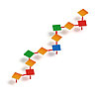Каркас бума выполнен из трубы диаметром 32мм - состоит из двух отправочных марок , соединяемых на монтаже и фанерных накладок, из влагостойкой фанеры толщиной 24мм. Фанера окрашена стойкими к ультрафиолету и истиранию красками желтого, красного, синего и зеленого цвета. Металл покрыт полимерными красками.  
Размеры 4150*800*450 мм.

[Подробнее: https://batr.kz/p73888543-bum-pereprava-15503.html](https://batr.kz/p73888543-bum-pereprava-15503.html)

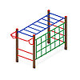Турник выполнен из гнутой трубы диаметром 27 мм, размером 400х910 мм, окрашен порошковой краской в красный цвет. [Подробнее: https://batr.kz/p73888400-sportivnaya-seriya-dlya.html](https://batr.kz/p73888400-sportivnaya-seriya-dlya.html)